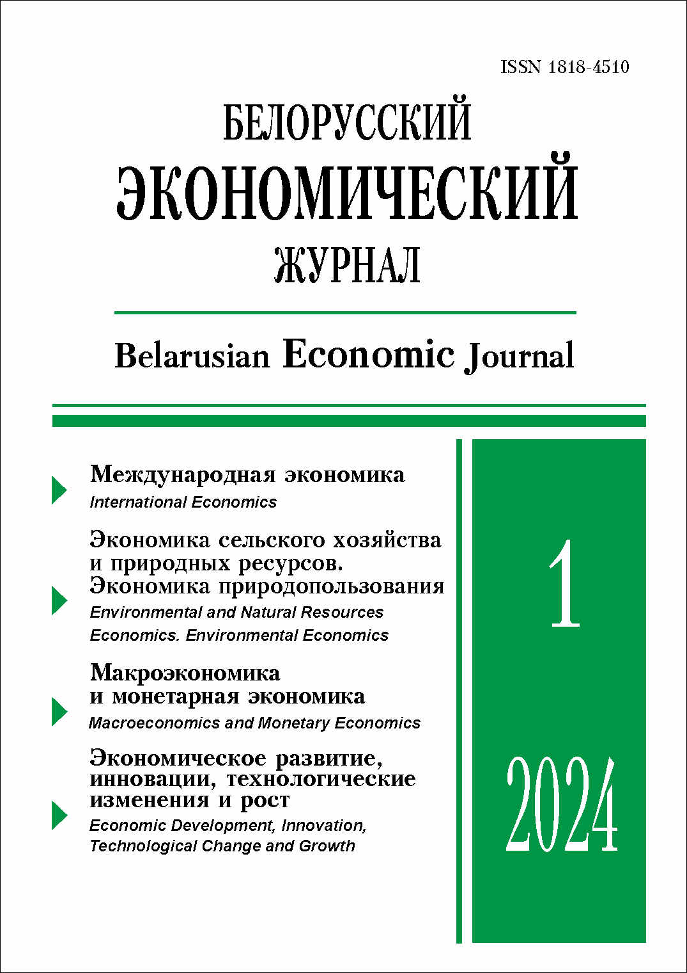 | ISSN 1818-4510  БЕЛОРУССКИЙ  ЭКОНОМИЧЕСКИЙ  ЖУРНАЛ  Ежеквартальный научно-практический журнал  Издается с 1997 г.  № 1 ● 2024
РЕЗЮМЕ

СТАТИСТИЧЕСКАЯ ОЦЕНКА ЭФФЕКТИВНОСТИ ИНВЕСТИЦИОННОЙ ПОЛИТИКИ В ИНТЕРЕСАХ УСТОЙЧИВОГО НАУЧНО-ТЕХНОЛОГИЧЕСКОГО И ИННОВАЦИОННОГО РАЗВИТИЯ
Д.В. Муха*
Аннотация. Предложена методика расчета интегрального индекса эффективности инвестиционной политики на основе двух субиндексов, характеризующих инвестиции и достигнутые результаты в научно-технологической и инновационной сферах. Составлен рейтинг стран по эффективности инвестиционной политики в интересах устойчивого научно-технологического и инновационного развития. Разработаны эконометрические модели зависимости интегрального индекса от факторов, характеризующих использование мер и инструментов инвестиционной политики.
Ключевые слова: инвестиции, инвестиционная политика, научно-технологическое развитие, инновации, интегральный индекс, метод главных компонент, рейтинги стран, эконометрическое моделирование.
JEL-классификация: E22, E69, F21, O30, O38, C31, C38.
DOI: 10.46782/1818-4510-2024-1-4-22
Материал поступил 4.12.2023 г.
* Муха Денис Викторович (mukha@economics.basnet.by), кандидат экономических наук, доцент, Институт экономики Национальной академии наук Беларуси (г. Минск, Беларусь); https://orcid.org/0000-0003-4256-2725
Для цитирования: Муха Д.В. 2024. Статистическая оценка эффективности инвестиционной политики в интересах устойчивого научно-технологического и инновационного развития. Белорусский экономический журнал. № 1. С. 4–22. DOI: 10.46782/1818-4510-2024-1-4-22

НОВЫЕ ТРЕНДЫ В МИРОВОЙ ПИЩЕВОЙ ПРОМЫШЛЕННОСТИ
Н.В. Киреенко*
Выявлены современные тенденции функционирования мировой продовольственной системы в контексте обеспечения продовольственной безопасности на национальных и глобальном уровнях. Определены производственные, финансовые, торговые, маркетинговые, цифровые направления развития пищевой промышленности. Выделены специфические особенности функционирования ее основных отраслей и ключевые параметры их развития на кратко-, средне- и долгосрочную перспективу.
Ключевые слова: пищевая промышленность, продовольственная безопасность, мировая продовольственная система, отрасли пищевой промышленности, параметры, потребитель.
JEL-классификация: F10, F47, Q01, Q13, Q17, Q18.
DOI: 10.46782/1818-4510-2024-1-23-35
Материал поступил 3.01.2024 г.

* Киреенко Наталья Владимировна (natallia_kireenko@mail.ru), доктор экономических наук, профессор, Институт повышения квалификации и переподготовки кадров Белорусского государственного аграрного технического университета (г. Минск, Беларусь); https://orcid.org/0000-0001-9781-5780
Для цитирования: Киреенко Н.В. 2024. Новые тренды в мировой пищевой промышленности. Белорусский экономический журнал. № 1. С. 23–35. DOI: 10.46782/1818-4510-2024-1-23-35

ЭКОСБАЛАНСИРОВАННЫЙ РОСТ КАК ОСНОВА ОБЕСПЕЧЕНИЯ ЭКОЛОГИЧЕСКОЙ БЕЗОПАСНОСТИ
НА ГЛОБАЛЬНОМ И РЕГИОНАЛЬНОМ УРОВНЯХ
А.В. Неверов, А.П. Геврасёва*
Аннотация. обоснована значимость нормативного фактора в обеспечении экологической безопасности. Показана взаимосвязь глобального и регионального уровней устойчивого развития на основе формирования и поддержания экосбалансированного роста. Определены содержание и характеристики экосбалансированного роста, его связь с экологической глобализацией и мировой концепцией устойчивого развития. Предложены показатели «зеленого» роста и экологической оценки экономической динамики, разработаны интегральные показатели.
Ключевые слова: экологическая безопасность, экономический рост, «зеленый» рост, ресурсоэффективность, экосбалансированный рост.
JEL-классификация: O44, Q01, Q56, R11.
DOI: 10.46782/1818-4510-2024-1-36-49
Материал поступил 01.12.2023 г.
* Неверов Александр Васильевич (neverov2007@tut.by), доктор экономических наук, профессор, Белорусский государственный технологический университет (г. Минск, Беларусь); https://orcid.org/0000-0003-2563-0490
Геврасёва Анна Павловна (anya1478@mail.ru), кандидат экономических наук, доцент, Белорусский государственный технологический университет (г. Минск, Беларусь); https://orcid.org/0000-0003-4268-9427
Для цитирования: Неверов А.В., Геврасёва А.П. 2024. Экосбалансированный рост как основа обеспечения экологической безопасности на глобальном и региональном уровнях. Белорусский экономический журнал. № 1. С. 36–49. DOI: 10.46782/1818-4510-2024-1-36-49

ОЦЕНКА ВЛИЯНИЯ ИЗМЕНЕНИЙ ЦЕН
НА ПОЛЕЗНОСТЬ ПОТРЕБИТЕЛЯ
А.И. Астровский, М.П. Дымков, Н.В. Денисенко*
Аннотация. Описаны задачи оптимального потребления и оценки влияния изменений цен на полезность потребителя. На основе уравнений Слуцкого установлены взаимосвязи между показателями сравнительной статики, включая компенсационные характеристики. Представлен вычислительный эксперимент с целью анализа и оценки влияния цен на полезность потребителя (молодой семьи из трех человек) за период 2009–2016 гг. на основе функции полезности Бернулли (Стоуна–Джери). Рассчитаны компенсационные бюджеты по Слуцкому и Хиксу, а также значения индекса стоимости жизни по Конюсу.
Ключевые слова: функция полезности, потребительская корзина, задача оптимального потребления, компенсация по Слуцкому и Хиксу, индекс стоимости жизни по Конюсу.
JEL-классификация: C36, C61, D11, D12, D13.
DOI: 10.46782/1818-4510-2024-1-50-61
Материал поступил 8.01.2024 г.
* Астровский Анатолий Иванович (aastrov53@gmail.com), доктор физико-математических наук, профессор,
Белорусский государственный экономический университет (г. Минск, Беларусь); https://orcid.org/0000-0001-5761-4415
Дымков Михаил Пахомович (dymkov_m@bseu.by), доктор физико-математических наук, профессор, Белорусский государственный экономический университет (г. Минск, Беларусь); https://orcid.org/0000-0002-3467-2169Денисенко Николай Васильевич (denisenko@gmail.com), кандидат физико-математических наук, Белорусский государственный экономический университет (г. Минск, Беларусь)
Для цитирования: Астровский А.И., Дымков М.П., Денисенко Н.В. 2024. Оценка влияния изменений цен на
полезность потребителя. Белорусский экономический журнал. № 1. С. 50–61. DOI: 10.46782/1818-4510-2024-1-50-61

УГРОЗЫ ЭКОНОМИЧЕСКОЙ БЕЗОПАСНОСТИ
В ВАЛЮТНОЙ СФЕРЕ: ОЦЕНКА И МЕРЫ ПРОТИВОДЕЙСТВИЯ В РЕСПУБЛИКЕ БЕЛАРУСЬ
М.В. Маркусенко*
Рассмотрены характерные для современных условий внутренние и внешние угрозы экономической безопасности в валютной сфере. Разработана методика оценки рискообразующих факторов (угроз), оказывающих влияние на состояние безопасности в валютной сфере Республики Беларусь. Проведена комплексная диагностика путем расчета ключевых индикаторов. Определены ключевые меры противодействия внутренним и внешним угрозам экономической безопасности в валютной сфере.
Ключевые слова: экономическая безопасность, индикаторы, валютный курс, валютная сфера, государство.
JEL-классификация: Е65, F 52, G28, H63.
DOI: 10.46782/1818-4510-2024-1-62-71.
Материал поступил 10.01.2024 г.
* Маркусенко Марина Викторовна (markusenko@mail.ru), доктор экономических наук, доцент, Белорусский государственный экономический университет (г. Минск, Беларусь); https://orcid.org/0000-0002-2549-6490
Для цитирования: Маркусенко М.В. 2024. Угрозы экономической безопасности в валютной сфере: оценка и меры противодействия в республике беларусь. Белорусский экономический журнал. № 1. С. 62–71. DOI: 10.46782/1818-4510-2024-1-62-71

КОНЦЕПЦИЯ РАЗВИТИЯ ЦИФРОВОГО СТРАХОВАНИЯ
В РЕСПУБЛИКЕ БЕЛАРУСЬ*
Д.А. Панков, Ю.В. Крупенко**
Рассмотрены актуальные вопросы развития белорусского страхового рынка. Проведен анализ влияния цифровой трансформации на бизнес-процессы и организацию финансов страховщиков. Изучен зарубежный опыт внедрения инновационных технологий в деятельность страховых организаций. Определены инновационные технологии, способствующие безубыточности договора страхования. Выявлены бизнес-императивы страховщиков в условиях цифровизации, решение которых позволит сформировать цифровой потенциал отечественных страховщиков. Аргументирована концепция развития цифрового страхования в Республике Беларусь. Предложены концептуальные подходы, позволяющие отслеживать протекание определенных базовых шагов цифровой трансформации отечественного страхового рынка, а также системно подходить к проводимым мероприятиям по цифровой трансформации страхового рынка Республики Беларусь.
Ключевые слова: цифровизация, страхование, InsurTech, страховая экосистема, киберстрахование, концепция.
JEL-классификация: G15, G22.
DOI: 10.46782/1818-4510-2024-1-72-84
Материал поступил 11.12.2023 г.
** Панков Дмитрий Алексеевич (dapankov@mail.ru), доктор экономических наук, профессор, Белорусский государственный экономический университет (г. Минск, Беларусь); https://orcid.org/0000-0002-2262-9294
Крупенко Юлия Вячеславовна (julia_kul@list.ru), кандидат экономических наук, Гродненский государственный университет им. Я. Купалы (г. Гродно, Беларусь); https://orcid.org/0000-0003-2898-7225

Для цитирования: Панков Д.А., Крупенко Ю.В..2024. Концепция развития цифрового страхования в республике беларусь. Белорусский экономический журнал. № 1. С. 72–84. DOI: 10.46782/1818-4510-2024-1-72-84

ПАРАМЕТРЫ РЫНКА ТРУДА В БЕЛАРУСИ
И УЗБЕКИСТАНЕ КАК УПРЕЖДАЮЩИЕ ИНДИКАТОРЫ СОВРЕМЕННЫХ ЭКОНОМИЧЕСКИХ КРИЗИСОВ
Л.П. Зенькова, С.Г. Захарова, Н.В. Крицкая, А.А. Мозоль*
Аннотация. Исследованы основные показатели функционирования рынка труда в настоящее время. Проведена диагностика изменений, произошедших в динамике ВВП и основных показателях рынка труда с использованием статистических и эконометрических инструментов с применением ППП STATISTICA. Выделены общие и специфические для стран СНГ индикаторы. Разработан алгоритм процедур выявления опережающих индикаторов кризиса по параметрам рынка труда.
Ключевые слова: кризис, рынок труда, лидирующий индикатор, антициклические меры, цифровизация, экономический спад, заработная плата, занятость, кривая Филлипса, безработица.
JEL-классификация: A10, E30, E32, C82, O47.
DOI: 10.46782/1818-4510-2024-1-85-98
Материал поступил 18.01.2024 г.
* Зенькова Лариса Петровна (Lovekak@mail.ru), доктор экономических наук, Белорусский государственный экономический университет (г. Минск, Беларусь); https://orcid.org/0000-0002-1959-430Х;
Захарова Светлана Германовна (svetlana-nngu@mail.ru), кандидат экономических наук, Национальный исследовательский Нижегородский государственный университет им. Н.И. Лобачевского (г. Нижний Новгород, Россия); https://orcid.org/0000-0002-3071-9740;
Крицкая Наталья Викторовна (pinkcherty@gmail.com), Ташкентский государственный экономический университет, (г. Ташкент, Узбекистан); https://orcid.org/0009-0002-5487-1437;
Мозоль Алеся Александровна (a.mozol@aol.com), кандидат экономических наук, Белорусский государственный экономический университет (г. Минск, Беларусь); https://orcid.org/0009-0005-3624-0860

Для цитирования: Зенькова Л.П., Захарова С.Г., Крицкая Н.В., Мозоль А.А. 2024. Параметры рынка труда в беларуси и узбекистане как упреждающие индикаторы современных экономических кризисов. Белорусский экономический журнал. № 1. С. 85–98. DOI: 10.46782/1818-4510-2024-1-85-98

МОДЕЛИРОВАНИЕ ДЕНЕЖНОЙ СИСТЕМЫ
В КОНТЕКСТЕ ТРЕНДОВ ЦИФРОВИЗАЦИИ
В.В. Демиров*
Аннотация. Рассмотрено моделирование развития денежной системы с учетом динамики традиционных денежных средств и цифровых валют центральных банков, частных цифровых активов, стейблкоинов и микроплатежей. Дана оценка вариантам будущей денежной системы и общему ракурсу возможных экономических изменений. Выявлены общие факторы трансформации финансовых рынков. Сформулированы основные сценарии интеграции цифровых валют центральных банков в денежную систему стран, взаимосвязи традиционных денежных средств и цифровых валют центральных банков, частных цифровых активов, стейблкоинов и микроплатежей.
Ключевые слова: фрагментация финансовых рынков, институциональные инвесторы, «трилемма блокчейна», стейблкоины, микроплатежи, CBDC, децентрализованные автономные компании.
JEL-классификация: E42, E44, L86, M15, O31.
DOI: 10.46782/1818-4510-2024-1-99-111
Материал поступил 30.01.2024 г.

Демиров Виталий Викторович (vitaly.demirov@gmail.com) кандидат философских наук, Белорусский институт стратегических исследований (г. Минск, Беларусь); https://orcid.org/0000-0002-3643-8421

Для цитирования: Демиров В.В. 2024. Моделирование денежной системы в контексте трендов цифровизации. Белорусский экономический журнал. № 1. С. 99–111. DOI: 10.46782/1818-4510-2024-1-99-111

ПОТРЕБИТЕЛЬНОСТОИМОСТНАЯ (ПОЛЕЗНОСТНАЯ) КОНЦЕПЦИЯ ЭКОНОМИЧЕСКОЙ ТЕОРИИ КАК ФУНДАМЕНТ БЕЗОПАСНОГО РАЗВИТИЯ социально-экономических систем
В.Ф. Байнёв, Т.Ю. Гораева*
Аннотация. Выявлены место и роль потребительностоимостной (полезностной) концепции экономической теории в системе существующих научных школ и направлений экономической мысли. Показано, что основанная на трудовой теории потребительной стоимости полезностная парадигма экономической науки является современным этапом развития классической политэкономии. Сделан вывод, что потребительностоимостная (полезностная) концепция экономической теории может стать теоретическим фундаментом общей политэкономии, на базе которой возможно преодоление глобальных противоречий развития цивилизации.
Ключевые слова: стоимость, потребительная стоимость, полезность, научно-технический прогресс, безопасное развитие.
JEL-классификация: В41, В51, В52, В59, О11.
DOI: 10.46782/1818-4510-2024-1-112-121
Материал поступил 2.02.2024 г.
* Байнев Валерий Федорович (baynev@bsu.by), доктор экономических наук, профессор, Белорусский государственный университет (г. Минск, Беларусь);
Гораева Татьяна Юрьевна (gorayeva_tj@bsu.by), кандидат экономических наук, доцент, Белорусский государственный университет (г. Минск, Беларусь); https://orcid.org/0000-0002-8255-6891

Для цитирования: Байнёв В.Ф.,. Гораева Т.Ю.. 2024. Потребительностоимостная (полезностная) концепция экономической теории как теоретический фундамент безопасного развития..Белорусский экономический журнал. № 1. С. 112–121. DOI: 10.46782/1818-4510-2024-1-112-121

Модель оценки экономического эффекта
и экономической эффективности цифровизации строительства
А.С. Мищенко
Аннотация. Представлен анализ особенностей цифровизации строительной отрасли, выделены этапы цифровизации. Разработана модель оценки экономического эффекта и ээфективности цифровизации строительства с учетом жизненного цикла объектов. Дана характеристика внутренних и внешних эффектов, получаемых при проведении цифровизации. Сформулированы методические основы оценки эффекта и эффективности.
Ключевые слова: строительный комплекс, цифровизация, цифровые технологии, экономический эффект, эффективность цифровизации.
JEL-классификация: L74, O33.
DOI: 10.46782/1818-4510-2024-1-122-132
Материал поступил 7.12.2023 г.
* Мищенко Артем Сергеевич (6482575@mail.ru), кандидат экономических наук, доцент, Белорусский государственный экономический университет (г. Минск, Беларусь); https://orcid.org/0000-0002-1216-3443
Для цитирования: Мищенко А.С. 2024. Модель оценки экономического эффекта и экономической эффективности цифровизации строительства. Белорусский экономический журнал. № 1. С. 122–132. DOI: 10.46782/1818-4510-2024-1-122-132

РОЛЬ ЧАСТНОГО СЕКТОРА ЭКОНОМИКИ
В НАУЧНО-ИННОВАЦИОННОМ РАЗВИТИИ РЕСПУБЛИКИ БЕЛАРУСЬ
А.Э. Юницкий, Н.Г. Косарева, А.Г. Климков*
Проанализированы показатели научно-инновационной деятельности в Республике Беларусь на современном этапе, в том числе для частного сектора экономики. Представлена укрупненная классификация факторов низкой вовлеченности частного сектора экономики в научно-инновационную деятельность Республики Беларусь. Разработаны рекомендации по их решению как на уровне государственного регулирования (управления), так и внутрихозяйственного управления частными компаниями. Изложены результаты апробации внедрения рекомендаций в деятельность научно-инжиниринговой организации ЗАО «Струнные технологии».
Ключевые слова: научно-инновационное развитие, частный сектор экономики, государственное управление, классификация, показатель деятельности.
JEL-классификация: I28, I23, О31.
DOI: 10.46782/1818-4510-2024-1-133-141
Материал поступил 9.01.2024 г.
* Юницкий Анатолий Эдуардович (a@unitsky.com), ЗАО «Струнные технологии», ООО «Астроинженерные технологии» (г. Минск, Беларусь); https://orcid.org/0000-0003-1574-3539;
Косарева Надежда Геннадьевна (n.kosareva@unitsky.com), ЗАО «Струнные технологии» (г. Минск, Беларусь);
Климков Алексей Григорьевич (a.klimkov@unitsky.com), кандидат экономических наук, ЗАО «Струнные технологии» (г. Минск, Беларусь); https://orcid.org/0000-0002-1104-8849
Для цитирования: Юницкий А.Э., Косарева Н.Г., Климков А.Г. 2024. роль частного сектора экономики в научно-инновационном развитии республики беларусь. Белорусский экономический журнал. № 1. С. 133–141. DOI: 10.46782/1818-4510-2024-1-133-141

